Tillsynsbegäran – information om höga naturvärden i samrådsanmälan S 2985-2024 i Enköpings kommun
Denna tillsynsbegäran behandlar höga naturvärden i samrådsanmälan S 2985-2024 i Enköpings kommun som inkom 2024-08-07 och omfattar 9,8 ha.
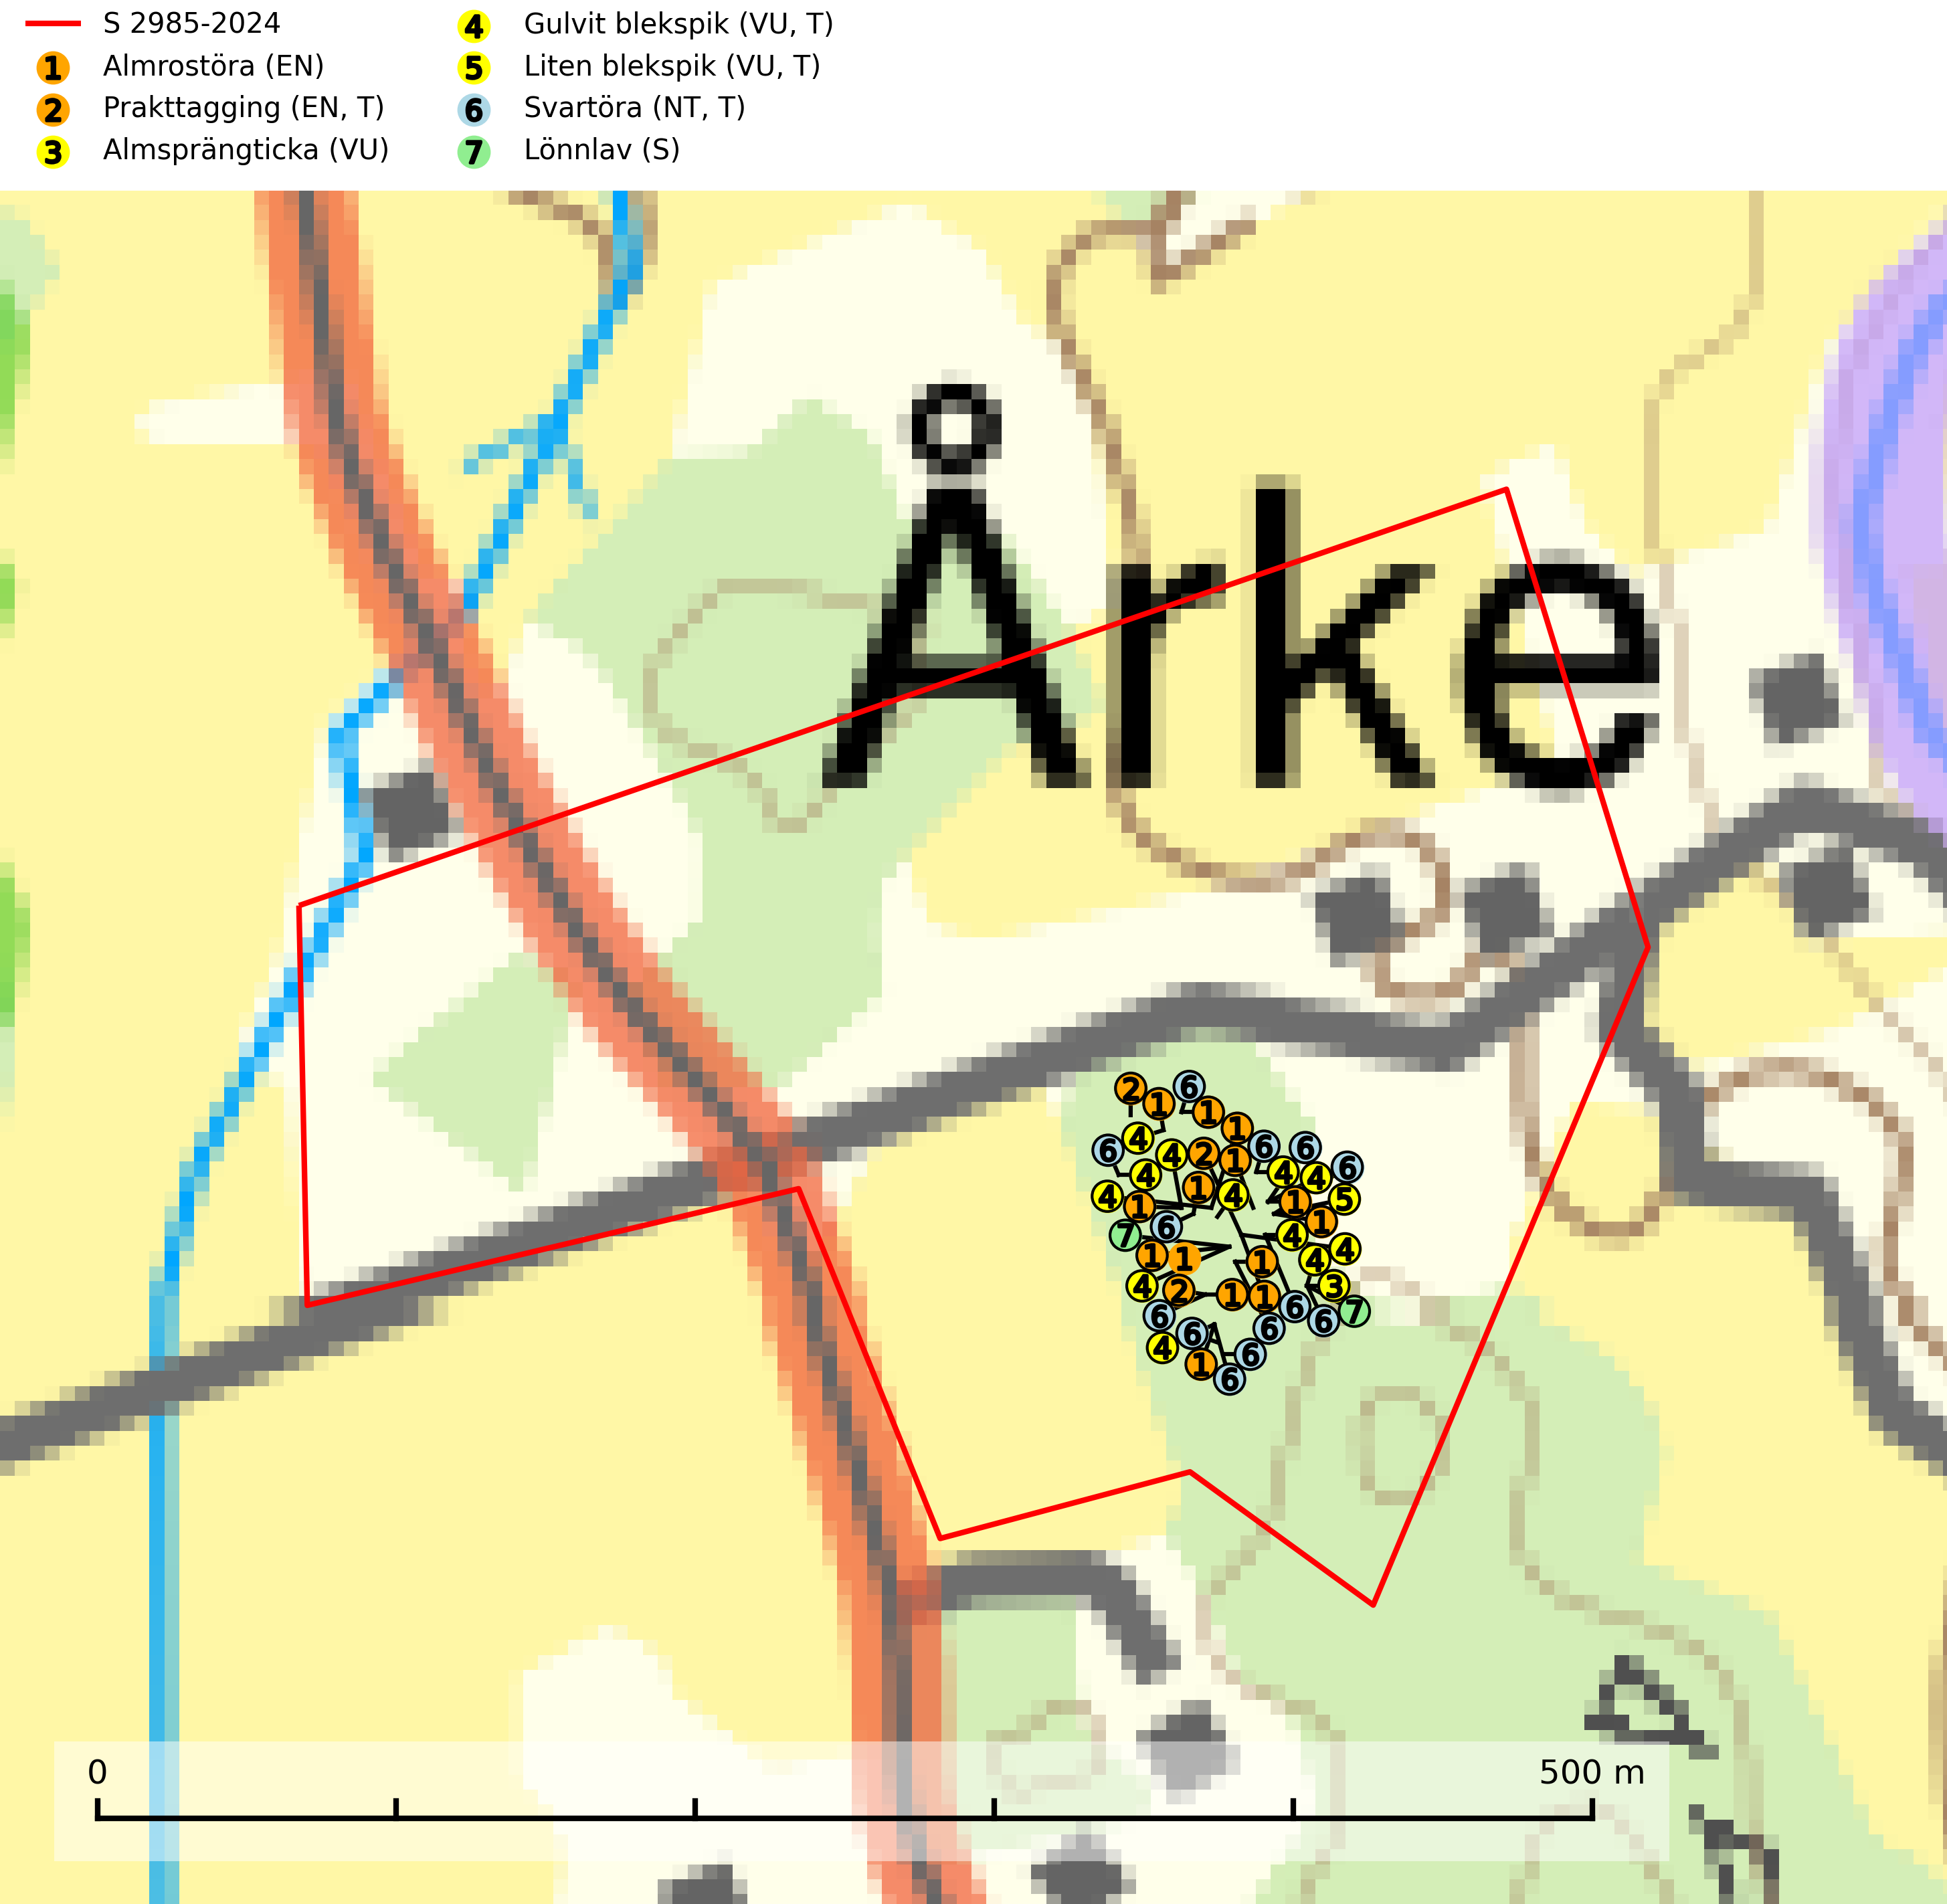
Figur 1. Fyndplatser för naturvårdsarter i samrådsanmälan. Markörer utan svart kant är placerade på fyndplatsen. Markörer med svart kant är placerade vid sidan av fyndplatsen har ett svart streck som visar fyndplatsens exakta position. Kartans mittpunktskoordinat är N 6628700, E 633475 i SWEREF 99 TM.
I samrådsanmälan finns fynd av 7 naturvårdsarter, varav 6 är rödlistade, 4 är typiska (T) och 1 är signalart (S): almrostöra (EN), prakttagging (EN, T), almsprängticka (VU), gulvit blekspik (VU, T), liten blekspik (VU, T), svartöra (NT, T) och lönnlav (S). Se Figur 1.

Tillsynsbegäran
Vi begär härmed att Skogsstyrelsen fattar beslut enligt miljöbalken som säkerställer att skogens höga naturvärden bevaras samt att EU-lagstiftning efterlevs och att artskyddsbrott förhindras.
Vi önskar även ta del av de ställningstaganden och beslut som myndigheten meddelar till följd av aktuell samrådsanmälan och föreningens inlaga (se 34 § förvaltningslagen).

Naturvårdsarter och fridlysta arter
Nedan följer beskrivningar av de naturvårdsarter och fridlysta arter som har sina livsmiljöer och växtplatser i den samrådsanmälda skogen. De påträffade naturvårdsarterna är ett tydligt kvitto på att det rör sig om en skog med höga naturvärden.
Almrostöra (EN) är en starkt hotad skinnsvamp som lever på gamla levande almar med grov bark. Man hittar den framför allt i springorna på den grova barken, både i lövskogs- och i parkmiljöer. Det största hotet är almsjuka som tar död på stora bestånd av skogsalm. Ett annat hot är att äldre almar ofta huggs ned i park- och stadsmiljöer. Arten bör inventeras ordentligt i almmiljöer i södra Sverige (SLU Artdatabanken, 2024).
Prakttagging (EN), rödlistad som starkt hotad, är en karaktärssvamp för slutna almlundar på mulljordar, där den växer på döda, kullfallna eller ännu stående almar, sällan även på ask och hassel. Den behöver kontinuerlig tillgång till döda träd i slutna bestånd och den växer inte på döda almar i parker och liknande öppna eller halvöppna miljöer. Lokaler där svampen finns måste undantas från skogsbruk. Även röjning, städning och avverkning i närheten av lokalerna utgör ett hot då det leder till att substratbrist uppstår. Arten är placerad högst upp i Skogsstyrelsens värdepyramid för bedömning av skog med höga naturvärden. Prakttagging är typisk art för 9020 Nordlig ädellövskog (SLU Artdatabanken, 2024; Nitare & Skogsstyrelsen, 2019).
Almsprängticka (VU) är en nedbrytare i ved under barken på alm, vanligen på grova levande träd. Växer i almskog, park, allé och blandad ädellövskog. Lätt att förbise eftersom fruktkropparna växer på insidan av barken. Total population i landet bedöms ha minskat och fortgående att minska kraftigt p.g.a. almsjukan. Minskningstakten överstiger gränsvärdet för sårbar (VU) (SLU Artdatabanken, 2026).
Gulvit blekspik (VU) växer främst på öppet stående, grova ädellövträd av framförallt ask och alm samt ibland även på lönn. Arten förekommer ofta i hagmarker, lövängar, parker och i alléer. Aktuella förekomster bör skyddas, speciellt förekomster som inte växer på alm och ask. Eftersom alm- och askskottsjukan är det allvarligaste hotet är åtgärder för att motverka dessa sjukdomar mycket viktigt. Alla blekspikar av släktet Sclerophora ​​​​är utmärkta signalarter för gamla träd och skogsområden med höga naturvärden. Gulvit blekspik är typisk art för 9020 Nordlig ädellövskog, 9070 Trädklädd betesmark, 9180 Ädellövskog i branter och 6530 Lövängar (SLU Artdatabanken, 2024; Nitare & Skogsstyrelsen, 2019).
Liten blekspik (VU) växer på lövträdsbark och ved i lägen med hög luftfuktighet. I norra Sverige hittas arten vanligtvis på gammal björk, al och sälg medan den i Syd- och Mellansverige oftast växer på ask, alm, lönn och ek. Avverkning av alléer och hamlade träd, almsjuka och askskottssjukan är hot i södra och mellersta Sverige. De nordliga förekomsterna hotas av avverkning och bör skyddas. Alla blekspikar av släktet Sclerophora ​​​​är utmärkta signalarter för gamla träd och skogsområden med höga naturvärden. Liten blekspik är typisk art för 9020 Nordlig ädellövskog, 9070 Trädklädd betesmark, 9180 Ädellövskog i branter och 6530 Lövängar (SLU Artdatabanken, 2024; Nitare & Skogsstyrelsen, 2019).
Svartöra (NT) är en gelésvamp som i Sverige i första hand växer på grov ved av alm, i andra hand ask och mycket sällan på lönn och andra lövträd. Verkar föredra fuktiga–skuggiga förhållanden och är ännu i vissa delar av landet en karaktärsart i alm- och asklundar. En minskning av populationen förväntas ske inom en snar framtid på grund av negativ påverkan av alm- och askskottsjukan. Svartöra är typisk art för 9020 Nordlig ädellövskog (SLU Artdatabanken, 2025).

